取扱説明書

Inventories画面

作成者
作成日 | ここをクリックして日付を入力してください。
最終更新日 | ここをクリックして日付を入力してください。

画面概要
画面名 | Inventories画面
概要 | MLComponents画面で選択されたMLComponentに紐づく全Inventoryを表示する画面

(2) Header Area

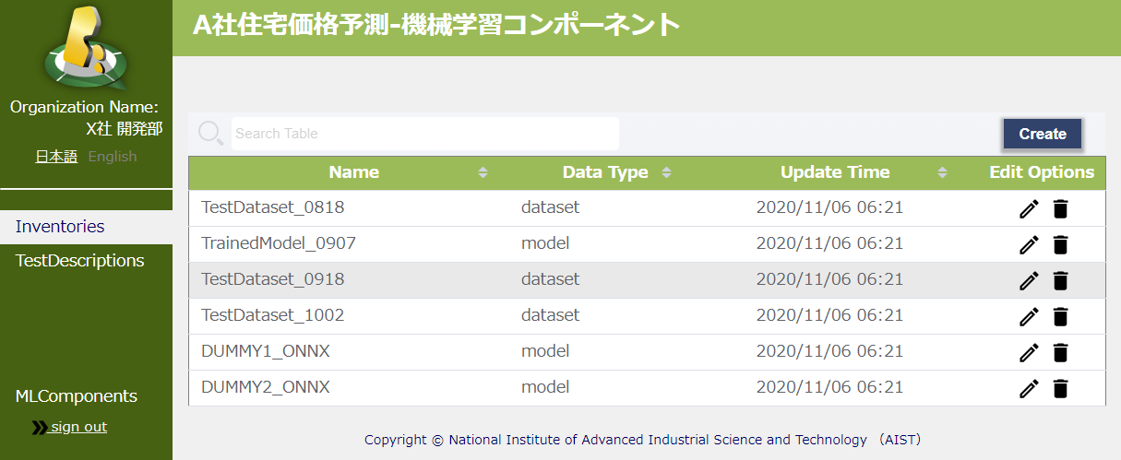
(3) Main Area
(1) Submenu Area

③メインエリア

(2) Table Search
(4) Inventory Create
(5) Inventory Edit

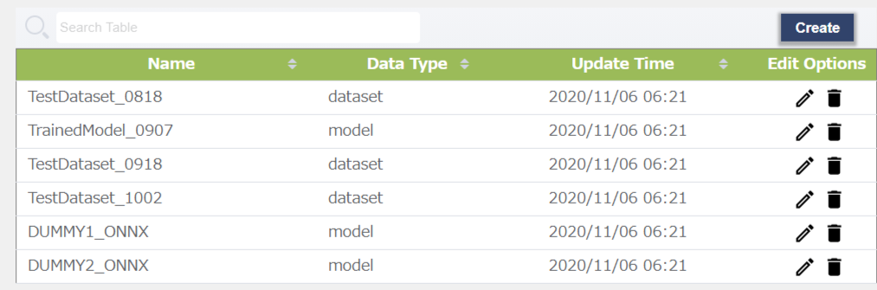
(1) MLComponent List Display
(3) Table Sort
(6) Inventory Delete

